四 川 大 学 计 算 机 学 院、软 件 学 院
实 验 报 告

课程名称 | 操作系统课程设计 | 实验课时 | 2
实验项目 | LNUX 进程通信 | 实验时间 | 2022年4月21日
实验目的 | - 加深对进程概念的理解，掌握管道通信这一通信方式：  - 了解并熟悉Linux系统中利用管道实现进程通信的基本概念及方法；  - 熟悉Linux提供的管道通信相关统调用函数/库函数：pipe()、mkfifo、close()、read()、write()、lockf() 。  - 在掌握管道通信的基础上完成“猜拳”游戏。
实验环境 | VMware 装载的 CentOS 7（内存1GB 4核处理器 硬盘20GB）
实验内容（算法、程序、步骤和方法） | - 进一步加深对进程概念的理解，掌握管道通信。  - 学习匿名管道的工作方式  - Linux中一种简单且使用频繁的进程间通信方式  - 一种特殊的管道文件，只存在于内存中，不使用外存  - 管道是单向的、先进先出的、无结构的、固定大小的字节流  - 写进程在管道的尾端写入数据，读进程在管道的首端读出数据  - 数据读出后将从管道中移走  - 管道的流控制机制：1） 进程试图读空管道时，在有数据写入管道前，进程将一直阻塞；2） 管道已经满时，进程再试图写管道，在其它进程从管道中移走数据之前，写进程将一直阻塞  掌握匿名管道的创建与关闭方式：  创建一个简单的管道，可以使用系统调用pipe( )。它接受一个参数，也就是一个包括两个整数的数组。如果系统调用成功，此数组将包括管道使用的两个文件描述符。创建一个管道之后，一般情况下进程将产生一个新的进程。  根据老师上课讲解的内容，完成如图 1.所示的无名管道的代码编写，并进行测试运行，运行结果如图 2. 所示  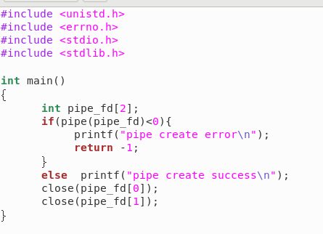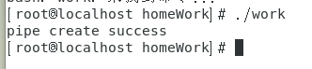  图 1. 代码 图2. 运行结果  - 了解命名管道和匿名管道之间的区别，学习命名管道（FIFO）的工作方式  - 命名管道是在文件系统中作为一个特殊的设备文件而存在的。  - 不同祖先的进程之间可以通过管道共享数据。  - 当共享管道的进程执行完所有的I/O操作以后，命名管道将继续保存在文件系统中以便以后使用。  - 管道只能由相关进程使用，它们共同的祖先进程创建了管道。但是，通过FIFO，不相关的进程也能交换数据。  掌握命名管道的创建与操作  - #include <sys/types.h>  - #include <sys/stat.h>  - int mkfifo(const char *pathname, mode_t mode) ;  - 返回：若成功则为0，若出错则为 -1  - 一旦已经用mkfifo创建了一个FIFO，就可用open打开它一般的文件I/O函数（close、read、write、unlink等）都可用于FIFO。  - 使用命名管道完成“猜拳”游戏  - 本游戏规则如下：  - 游戏中有两名玩家，记为 P1, P2 和 一个裁判；  - P1, P2 每一回合同时给出“数”(范围[0,5])以及猜的“和”(范围[0, 10])  - 如果某一位玩家猜的“和”正好等于双方“数”的总和，而另一位玩家没猜对，则猜中的玩家获胜。如果双方都猜中或者都没有猜中就是平局。  - 最后，裁判给出 20 轮的游戏结果，获胜次数多的玩家取得最终胜利。  - 本游戏设计的总框图如图 3.  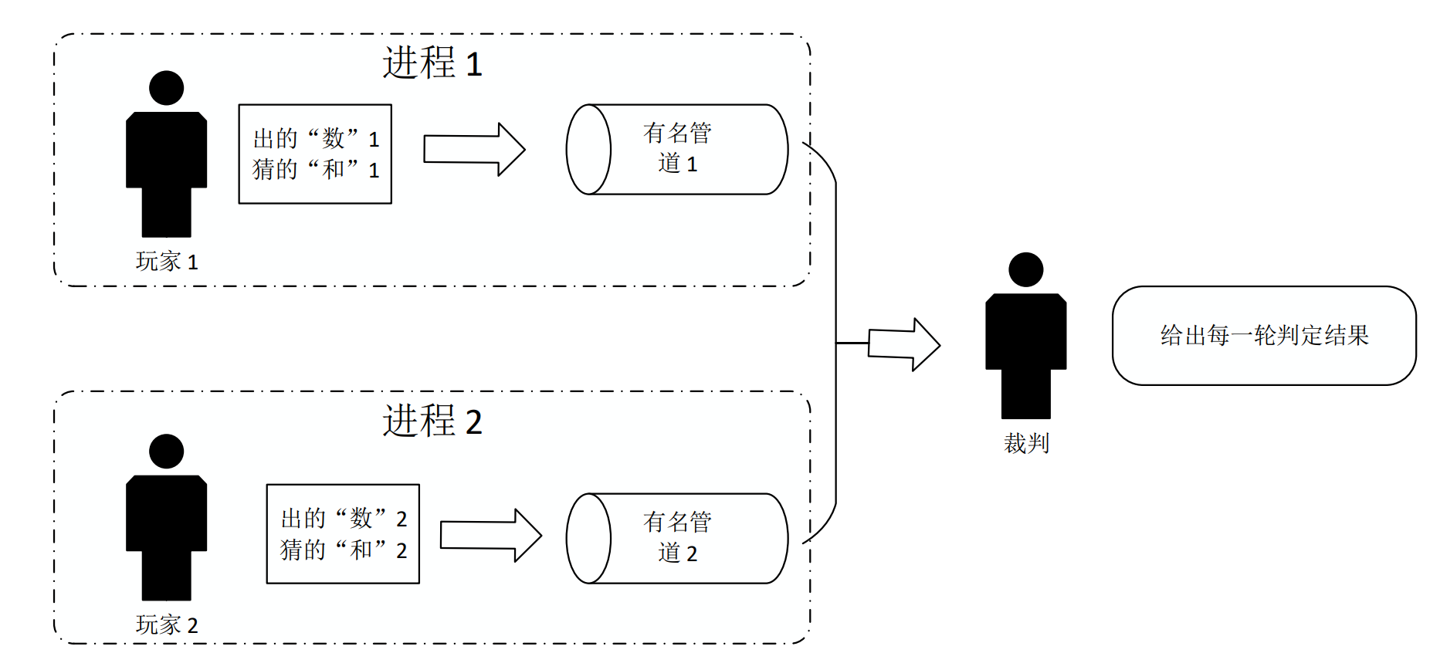  图3. Framework  注意：  - 我在实现的时候并没有采用两个进程在两个控制台同时启动的方法来实现分布，而是直接采用在一段代码中开两个进程实现同步。  - 裁判并不是实时看到玩家的结果，而是最后从两个管道中获取轮数以及每一轮两位玩家的“数”“和”的具体内容并进行判定给出获胜情况。  - 本游戏的整体代码较长，整体代码 code.c 以附件的形式发送，在此展示出本代码的关键部分：  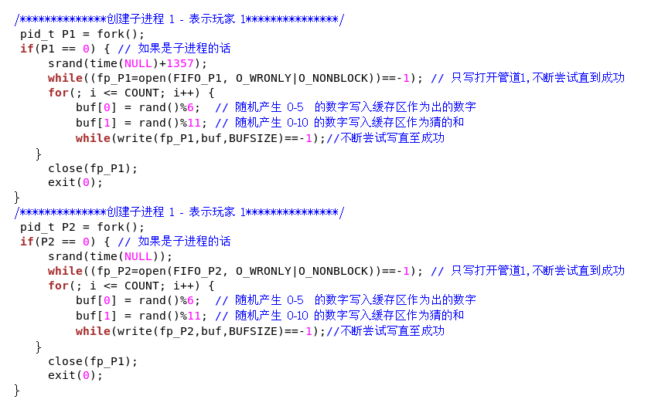  图 4. 创建两个子进程 并将结果写入管道  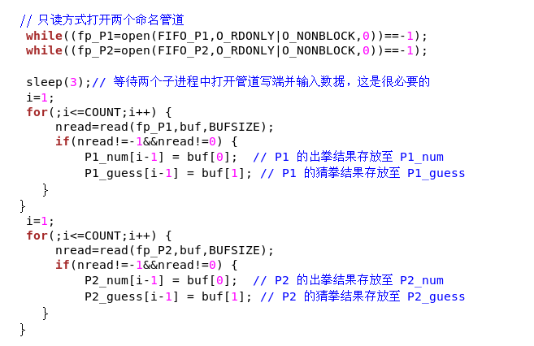  图5. 裁判打开两个命名管道并读取内部信息进而判定  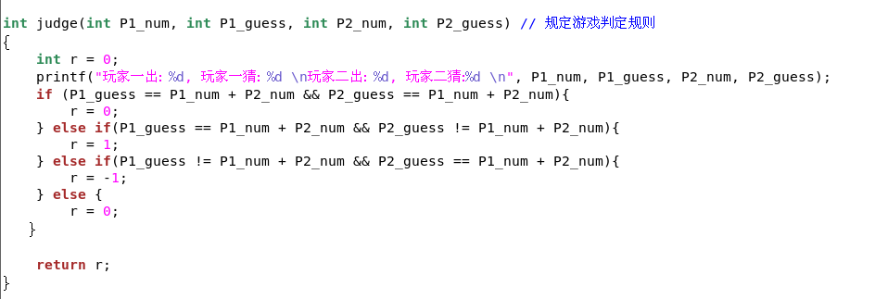  图 6. 判定规则
数据记录和计算 | 此处展示本次实验的结果，总共20轮游戏，过程图7.所示，最终结果如图8.所示。  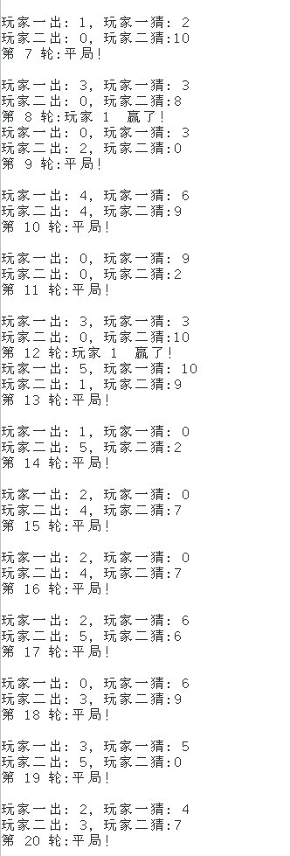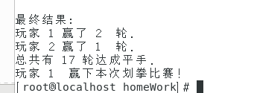  图7. 游戏过程 图8.最终结果
结 论(结果) | 由上述结果看出，本次实验代码能够成功实现“猜拳”游戏的所要求的所有要求，实验取得圆满成功！  充分达到了实验目标：  - 加深对进程概念的理解，掌握管道通信这一通信方式：  - 了解并熟悉Linux系统中利用管道实现进程通信的基本概念及方法；  - 熟悉Linux提供的管道通信相关统调用函数/库函数：pipe()、mkfifo、close()、read()、write()、lockf() 。  - 在掌握管道通信的基础上完成“猜拳”游戏。
小 结 | 这是本学期第三次实验课在 Linux 系统下编写 c 程序，并实现进程以及进程的信息交互，感觉受益匪浅。本次实验充分达到了实验目的：  - 加深对进程概念的理解，掌握管道通信这一通信方式：  - 了解并熟悉Linux系统中利用管道实现进程通信的基本概念及方法；  - 熟悉Linux提供的管道通信相关统调用函数/库函数：pipe()、mkfifo、close()、read()、write()、lockf() 。  - 在掌握管道通信的基础上完成“猜拳”游戏。  将课上讲的理论知识成功落实到实践中来，这让我很有成就感。我很感谢桑老师用如此有趣的作业来帮助我们掌握相关知识，真的是受益匪浅。这次实验我不再局限于老师给定的想法，主动查阅了相关资料并实现了自己的一点小创新。  这次实验所掌握的进程知识将会对后续的学习产生深远的影响，我也更加期待后续实验课的内容了！
指导老师评 议 | 成绩评定： 指导教师签名：

实验报告说明
专业实验中心
实验名称 要用最简练的语言反映实验的内容。如验证某程序、定律、算法，可写成“验证×××”；分析×××。
实验目的 目的要明确，要抓住重点，可以从理论和实践两个方面考虑。在理论上，验证定理、公式、算法，并使实验者获得深刻和系统的理解，在实践上，掌握使用实验设备的技能技巧和程序的调试方法。一般需说明是验证型实验还是设计型实验，是创新型实验还是综合型实验。
实验环境 实验用的软硬件环境（配置）。
实验内容（算法、程序、步骤和方法） 这是实验报告极其重要的内容。这部分要写明依据何种原理、定律算法、或操作方法进行实验，要写明经过哪几个步骤。还应该画出流程图（实验装置的结构示意图），再配以相应的文字说明，这样既可以节省许多文字说明，又能使实验报告简明扼要，清楚明白。
数据记录和计算 指从实验中测出的数据以及计算结果。
结论（结果） 即根据实验过程中所见到的现象和测得的数据，作出结论。
小结 对本次实验的体会、思考和建议。
备注或说明 可写上实验成功或失败的原因，实验后的心得体会、建议等。
注意：
- 实验报告将记入实验成绩；
- 每次实验开始时，交上一次的实验报告，否则将扣除此次实验成绩。

